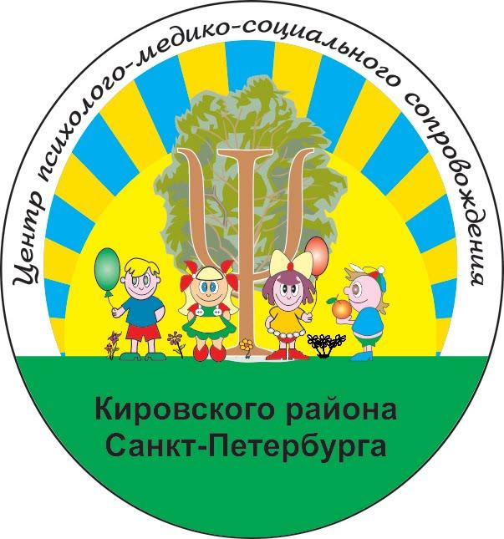 | Государственное бюджетное учреждение  центр психолого-педагогической, медицинской  и социальной помощи  Кировского района Санкт-Петербурга  (ГБУ ЦППС Кировского района Санкт-Петербурга)
198207, Санкт-Петербург, ул. Зины Портновой, д. 3, литера А,
тел.246-29-52; тел./ф. 246-29-53
E-mail: ppmskirov@mail.ru ;www. kirov.spb.ru/sc/ppms

План работы
районного методического объединения
учителей-логопедов образовательных учреждений
Кировского района Санкт-Петербурга
на 2025-2026 учебный год

№ п/п | Тема заседания методического объединения | Место проведения | Дата | Ответственные
1 | Целеполагание и планирование деятельности РМО учителей-дефектологов на 2025-2026 учебный год | ГБУ ЦППС | 16.09.2025 | Коваленко Н.В.
2 | Семинар-практикум  «Коррекция дизорфографии. Эффективные приемы работы» | ГБОУ СОШ  № 381 | 21.10.2025 | Коваленко Н.В.
3 | Семинар-практикум  «Коррекционно-развивающая работа в условиях детского дома» | СПб ГБУ «ЦССВ № 6 | 25.11.2025 | Коваленко Н.В.
4 | XV Логопедический марафон «Познание. Творчество. Развитие» «Приемы коррекции устной и письменной речи» | ГБОУ школа-интернат № 2 | 05.12.2025 | Коваленко Н.В.
5 | Семинар-практикум  «Взаимодействие учителя-логопеда и учителя начальной школы как залог успешной работы в условиях логопункта» | ГБОУ СОШ  № 504 | 27.01.2026 | Коваленко Н.В.
6 | Семинар-практикум  «Книжный аукцион» (презентация методической литературы) | ГБОУ СОШ № 277 | 24.02.2026 | Коваленко Н.В.
7 | Тренинг  «Разрешение конфликтов» | ГБУ ЦППС | 24.03.2026 | Коваленко Н.В.
8 | Деловая игра  «Клуб знатоков русского языка» | ГБОУ гимназия № 284 | 21.04.2026 | Коваленко Н.В.
9 | Подведение итогов работы РМО за 2025-2026 учебный год | ГБУ ЦППС | 19.05.2026 | Коваленко Н.В.

